Лазерная фрагментация кремниевых микрочастиц в воде нано- и пикосекундными лазерными импульсами
Нестеров В. Ю., Шулейко Д. В., Колчин А. В.
Студент, ведущий инженер, аспирант
Московский государственный университет имени М. В. Ломоносова, физический факультет
E-mail: n.slawa2011@yandex.ru
Метод лазерной фрагментации в жидкостях является относительно простым и эффективным способом формирования наночастиц из более крупных частиц [1]. В частности, лазерная фрагментация кремниевых микрочастиц (КМЧ) в наночастицы позволяет получать структуры для биофотоники [2], нелинейной оптики и плазмоники [3]. В настоящее время представляет интерес сравнение структурных свойств кремниевых наночастиц (КНЧ), формируемых методом фрагментации лазерными импульсами различной длительности.
В данной работе для изготовления наночастиц была применена технология лазерной фрагментации предварительно механически размолотого кремния в виде кремниевых микрочастиц (КМЧ) размером 1–8 мкм в форме многогранников с явно выраженными гранями и острыми вершинами (рис. 1a), находящихся в различных начальных концентрациях (0,5–15,0 мг/мл) в виде взвеси в кювете с водой, облучаемой лазерными импульсами в течение различного времени. Облучение осуществлялось с помощью следующих источников мощного излучения: наносекундного YAG:Nd Solar LS LQ629 (1064 нм, 12 нс, 200 мДж, 100 Гц) или пикосекундного YAG:Nd EKSPLA PL 2143A (1064 нм, 34 пс, 16 мДж, 10 Гц) лазеров.
Было показано, что метод лазерной фрагментации взвесей КМЧ в дистиллированной воде позволяет формировать КНЧ, обладающих сферической симметрией и гладкой формой (рис.1б). На основании комплексного исследования с использованием методик растровой электронной микроскопии (РЭМ), динамического рассеяния света (ДРС) и спектроскопии комбинационного рассеяния света (КРС) были получены данные о размерах и степени кристалличности изготовленных КНЧ, а также изучены взаимосвязи между структурными свойствами наночастиц и режимами их формирования.
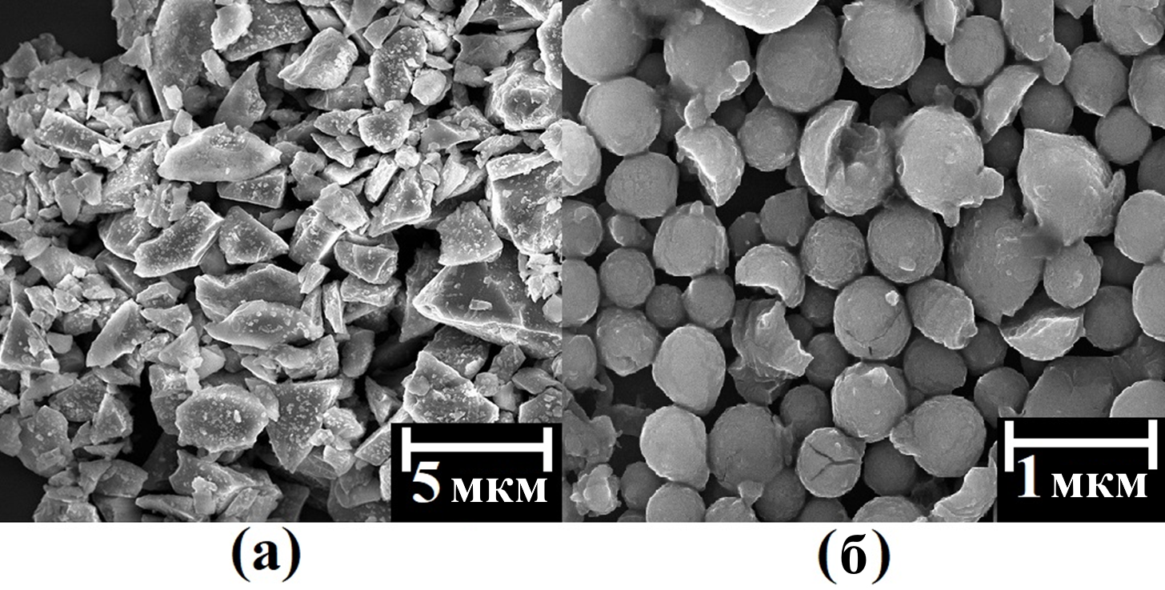
Рисунок 1. РЭМ-изображения (a) исходного микропорошка и (б) фрагментированных КНЧ.
Использование пикосекундного лазера в качестве источника излучения для лазерной фрагментации позволило получить КНЧ со средними размерами, немонотонно изменяющимися в диапазоне 110–165 нм в зависимости от начальной концентрации КМЧ. Так, при малых концентрациях исходных КМЧ (0,5–5,0 мг/мл) с ростом их концентрации наблюдалось увеличение среднего размера КНЧ от 110 до 165 нм. Это объясняется увеличением экстинкции падающего излучения и, как следствие, падением эффективности его фокусировки в объёме взвеси, что приводит к менее эффективной фрагментации КМЧ [2]. Однако при дальнейшем увеличении концентрации взвеси КМЧ от 5,0 до 12,0 мг/мл средний размер сформированных КНЧ уменьшался от 165 до 146 нм, что связано с увеличением поглощения лазерного излучения в приповерхностном слое взвеси. При этом экстинкция падающего излучения уменьшалась, а эффективность фрагментации увеличивалась [2].
В случае облучения взвесей КМЧ лазерными импульсами наносекундной длительности средний размер формируемых частиц оказался значительно большим и составил 800–1200 нм. Отметим, что при малых концентрациях (0,5–1 мг/мл) также наблюдалось формирование заметной фракции частиц меньшего размера (~200 нм), что может объясняться повторной фрагментацией частиц и отсутствием слипания фрагментов при меньшей общей концентрации исходного микропорошка.
Согласно данным спектроскопии КРС, сформированные во всех случаях КНЧ имели кристаллическую структуру.
Таким образом, показано, что метод лазерной фрагментации КМЧ в воде позволяет получать КНЧ различных размеров, зависящих как от длительности лазерных импульсов, так и от начальной концентрации микропорошка. В случае абляции пикосекундными импульсами размер фрагментированных частиц меньше, и они могут быть использованы в приложениях биофотоники, а в случае обработки наносекундным излучением размер частиц сравним с длиной волны, что открывает перспективы их применений в полупроводниковой плазмонике.
Авторы выражают благодарность Д. Е. Преснову за получение РЭМ-изображений, С. В. Заботнову и Л. А. Голованю за постановку задачи исследования и полезные обсуждения.
[1] A. Al-Kattan, V.P. Nirwan, A. Popov, et al. Recent advances in laser-ablative synthesis of bare Au and Si nanoparticles and assessment of their prospects for tissue engineering applications // Int. J. Mol. Sci. 2018. Vol. 19, art. 1563.
[2] В.Ю.Нестеров, О.И.Соколовская, Л.А.Головань и др. Лазерная фрагментация кремниевых микрочастиц в жидкостях для решения задач биофотоники // Квантовая электроника. 2022. Т. 52, № 2, с. 160–170.
[3] S.O. Gurbatov, V. Puzikov, A. Cherepakhin, et al. Hybrid Au@Si microspheres produced via laser irradiation in liquid for nonlinear photonics // Opt. Laser Technol. 2022. Vol. 147, art. 107666.

